МІНІСТЕРСТВО ОХОРОНИ ЗДОРОВ’Я УКРАЇНИ

НАЦІОНАЛЬНА АКАДЕМІЯ МЕДИЧНИХ НАУК УКРАЇНИ

ДУ «ІНСТИТУТ ПЕДІАТРІЇ, АКУШЕРСТВА І ГІНЕКОЛОГІЇ ІМЕНІ АКАДЕМІКА О.М.ЛУК’ЯНОВОЇ НАЦІОНАЛЬНОЇ АКАДЕМІЇ МЕДИЧНИХ НАУК УКРАЇНИ»

НАЦІОНАЛЬНИЙ МЕДИЧНИЙ УНІВЕРСИТЕТ ІМЕНІ О.О. БОГОМОЛЬЦЯ

АСОЦІАЦІЯ ПЕДІАТРІВ УКРАЇНИ

**ПРОГРАМА**

Науково-практичної конференції з міжнародною участю

«АКТУАЛЬНІ ПИТАННЯ ДИТЯЧОЇ ГЕПАТОЛОГІЇ»

*Присвячена 25-ій річниці Національної академії медичних наук України*



**17-18 травня 2018 року**

**м. Київ**

**ВЕЛЬМИШАНОВНИЙ(А)** __________________________________________

Запрошуємо Вас взяти участь у роботі науково-практичної конференції з міжнародною участю

**«АКТУАЛЬНІ ПИТАННЯ ДИТЯЧОЇ ГЕПАТОЛОГІЇ»,**

**яка відбудеться 17-18 травня 2018 року у м. Києві**

Відкриття конференції 17 травня 2018 року о 09:00 у конференц-залі ДУ «Інститут педіатрії, акушерства і гінекології імені академіка О.М.Лук’янової НАМН України»

Реєстрація учасників 17 травня 2018 року з 08:00

Початок роботи виставки конференції - в холі конференц-залу інституту з 08:00

**Адреса:** м. Київ, вул. П. Майбороди, 8

**Проїзд** від станції метро «Лук’янівська» тролейбусами №№ 6, 18, 28, 33 до зупинки Баговутівська.

**Телефон для довідок:** (044) 489-07-55, 483-80-26.

**E-mail :**c.hepatology@ukr.net; [iv_berezenko@ukr.net](mailto:iv_berezenko@ukr.net);

**Сайт:** <http://ipag-kiev.org.ua>, [www.kinder-hepato-center.in.ua](http://www.kinder-hepato-center.in.ua), www.mediamed.com.ua

Учасники науково-практичної конференції отримають сертифікат для атестації на присвоєння (підтвердження) лікарської кваліфікаційної категорії

**ОРГКОМІТЕТ НАУКОВО-ПРАКТИЧНОЇ КОНФЕРЕНЦІЇ**

**СПІВГОЛОВИ**

**Цимбалюк В.І.**  – Президент Національної академії медичних наук України

**Антипкін Ю.Г.** – Директор ДУ «Інститут педіатрії, акушерства і гінекології імені академіка О.М.Лук’янової Національної академії медичних наук України», Президент Асоціації педіатрів України

**ЗАСТУПНИКИ**

**Шкробанець І.Д.** – начальник лікувально-організаційного Управління Національної академії

**Березенко В.С.** – завідувач відділення дитячої гепатології, учений секретар ДУ «Інститут педіатрії, акушерства і гінекології імені академіка О.М.Лук’янової Національної академії медичних наук України», завідувач кафедри педіатрії №1 Національного медичного університету імені О.О.Богомольця

**Майданник В.Г.** – віце-президент Асоціації педіатрів України, завідувач кафедри педіатрії №4 Національного медичного університету ім. О.О. Богомольця

**Волосовець О.П.** – головний спеціаліст відділу науки та освіти МОЗ України, завідувач кафедри педіатрії №2 Національного медичного університету імені О.О. Богомольця

**ЧЛЕНИ ОРГКОМІТЕТУ**

Абатуров О.Є., Бєлоусова О.Ю.,Бекетова Г.В., Боброва В.І., Волоха А.П., Денисова М.Ф.,Диба М.Б., Дудник В.М., Дубровін О.Г., Знаменська Т.К., Зайцева Н.Є., Котенко О.Г., Крамарьов С.О., Крючко Т.О., Квашніна Л.В., Лапшин В.Ф., Лукашук В.Д., Марушко Ю.В., Марушко Т.В., Мостовенко Р.В., Муквіч О.М., Незгода І.І., Омельченко Л.І., Пипа Л.В., Пічкур Н.О., Починок Т.В., Притула В.П., Уманець Т.Р., Усачова О.В.,Слєпова Л.Ф., Слєпов О.К., Охотнікова О.М., Тарасюк Б.А., Тяжка О.В., Шадрін О.Г., Хайтович М.В.

**СЕКРЕТАРІАТ ОРГКОМІТЕТУ**

Марушко Р.В., Диба М.Б., Ткалик О.М., Михайлюк Х.З., Крат В.В., Горобець А.О., Резніков Ю.П., Філатова О.Б.

***Реєстрація з 08:00 17 травня 2018 року Початок о 09:00***

**17 травня**

**УРОЧИСТЕ ВІДКРИТТЯ КОНФЕРЕНЦІЇ**

Вітальне слово від Національної академії медичних наук України

Вітальне слово від Асоціації педіатрів України

|  |  |
| --- | --- |
| **ПЛЕНАРНЕ ЗАСІДАННЯ №1**  **Вірусні та паразитарні захворювання печінки**  *Модератори: Березенко В.С., Крамарьов С.О., Виговська О.В., Бодня К.І.* | |
| 09.20–09.40 | **Сучасні можливості лікування хронічного вірусного гепатиту С у дітей**  Березенко В.С.  ДУ «ІПАГ ім. акад. О.М.Лук’янової НАМН України», Національний медичний університет ім. О.О.Богомольця, м. Київ |
| 09.40–09.55 | **Досвід застосування нуклеозидних аналогів при вірусному гепатиті В у дітей з онкогематологічними захворюваннями**  Крамарьов С.О., Воронов О.О., Євтушенко В.В.  Національний медичний університет ім.О.О. Богомольця, м. Київ |
| 09.55–10.10 | **Хронічна HBV-вірусна інфекція у дітей. Що нового рекомендує EASL?**  Березенко В.С.  ДУ«ІПАГ ім. акад. О.М.Лук’янової НАМН України», Національний медичний університет ім. О.О.Богомольця, м. Київ |
| 10.10–10.25 | **ЕBV – інфекція в дитячому віці (акцент на ураженні печінки)**  Виговська О.В.  Національний медичний університет ім. О.О.Богомольця, м. Київ |
| 10.25–10.40 | **Ураження печінки у дітей з гельмінтозами**  Бодня К.І.  Харківська медична академія післядипломної освіти м. Харків |
| 10.40–10.55 | **Особливості вакцинації дітей з хронічними захворюваннями печінки**  Лапій Ф.І.  Національна медична академія післядипломної освіти ім. П.Л.Шупика, м. Київ |
| **Метаболічні, вродженні та коморбідні захворювання печінки**  *Модератори: Абатуров О.Є., Крючко Т.О., Омельченко Л.І., Бєлоусова О.Ю., Мостовенко Р.В., Пічкур Н.О.* | |
| 11.00–11.15 | **Проблеми ранньої діагностики хвороби Гоше**  Пічкур Н.О.  НДСЛ «ОХМАТДИТ», м. Київ |
| 11.15–11.30 | **Педіатричні аспекти біліарної атрезії**  Мостовенко Р.В.  НДСЛ «ОХМАТДИТ», Національний медичний університет ім. О. О. Богомольця, м. Київ |
| 11.30–11.45 | **Білірубінемії, що супроводжуються синдромом холестазу у дітей**  Абатуров О.Є., Бабич В.П.  Дніпропетровська державна медична академія, м. Дніпро |
| 11.45–12.00 | **Підхід до прогнозування ризику розвитку жирової хвороби печінки у дітей з точки зору персоніфікованої медицини**  Крючко Т.О., Пода О.А.  Українська медична стоматологічна академія МОЗ України, м. Полтава |
| 12.00-12.15 | **Неалкогольна жирова хвороба печінки у дітей: шляхи удосконалення діагностики**  Завгородня Н.Ю.  ДУ «Інститут гастроентерології НАМН України», м. Дніпро |
| 12.15-12.30 | **Ефективне лікування запальних захворювань кишківника у дітей – зниження ризику уражень печінки**  Дудник В.М.  Вінницький Національний медичний університет ім. М.І. Пирогова, м. Вінниця |
| 12.30–12.45 | **Гепатологічні аспекти ацетонемічного синдрому**  Бєлоусова О.Ю.  Харківська медична академія післядипломної освіти, м. Харків |
| 12.45-13.00 | **Структурно-функціональні зміни гепатобіліарної системи та їх медикаментозна корекція при ревматичних хворобах у дітей**  Омельченко Л.І., Муквіч О.М., Тарасюк Б.А., Дудка І.В., Людвік Т.А.  ДУ«ІПАГ ім. акад. О.М.Лук’янової НАМН України», м.Київ |
| 13.00-13.15 | **Ураження печінки у дітей, хворих на виразковий коліт**  Бабаджанян О.М.  Харківська медична академія післядипломної освіти, м. Харків |
| 13.15–13.30 | **Функціональні закрепи у дітей з захворюваннями печінки**  Зайцева Н.Є.  Київський дитячий гастроентерологічний центр, ДКЛ №9, м. Київ |
| **13.30–14.10 Обідня перерва** | |
| **ПЛЕНАРНЕ ЗАСІДАННЯ № 2**  *Модератори: Хайтович М.В., Балацька Н.І., Тарасюк Б.А., Денисова М.Ф.* | |
| 14.10–14.25 | **Медикаментозне ураження печінки у дітей – чи можемо ми знизити ризик розвитку?**  Березенко В.С., Диба М.Б.  ДУ«ІПАГ ім. акад. О.М.Лук’янової НАМН України»,  Національний медичний університет ім. О. О. Богомольця, м. Київ |
| 14.25–14.45 | **Фармакологічна гепатопротекція: сучасний погляд**  Хайтович М.В.  Національний медичний університет ім. О. О. Богомольця, м. Київ |
| 14.45–15.00 | **Автоімунні захворювання біліарної системи у дітей**  Диба М.Б., Ткалик О.М., Крат В.В.  ДУ«ІПАГ ім. акад. О.М.Лук’янової НАМН України», м. Київ |
| 15.00–15.15 | **Стан кісткової тканини у дітей з автоімунним гепатитом**  Балацька Н.І.  ПВНЗ «Київський медичний університет», м. Київ |
| 15.15–15.30 | **Клінічні варіанти перебігу хвороби Вільсона у дітей**  Крат В.В., Березенко В.С., Диба М.Б., Михайлюк Х.З., Резніков Ю.П.  ДУ «Інститут педіатрії, акушерства і гінекології НАМН України», м. Київ  Національний медичний університет ім. О. О. Богомольця, м. Київ |
| 15.30-15.45 | **Нові сучасні підходи інтенсивної терапії печінкової недостатності у дітей**  Ярославська С.М.  Національний медичний університет ім. О. О. Богомольця, м. Київ |
| 15.45–16.00 | **Особливості нутрітивної підтримки дітей з хронічними захворюваннями печінки**  Горобець А.О.  Національний медичний університет ім. О. О. Богомольця, м. Київ |
| 16.00–16.15 | **Роль мікробіоти в формуванні та прогресуванні захворювань печінки у дітей**  Ткалик О.М., Березенко В.С., Лисяна Т.О., Пономарьова І.Г., Резніков Ю.П.  ДУ «ІПАГ ім. акад. О.М.Лук’янової НАМН України», Національний медичний університет ім. О.О.Богомольця, м. Київ |
| 16.15–16.45 | **Відповіді на запитання. Обговорення.** |

**18 травня**

|  |  |
| --- | --- |
| **ПЛЕНАРНЕ ЗАСІДАННЯ № 3**  *Модератори: Котенко О.Г., Тарасюк Б.А., Дубровін О.Г., Загрійчук М.С.* | |
| 09.30-09.45 | **Сучасні можливості ультразвукової діагностики захворювань печінки у дітей**  Тарасюк Б.А., Коробко В.Ф.  ДУ "Інститут ядерної медицини НАМН України» м. Київ |
| 09.45-10.00 | **Чи призводить імуносупресивна терапія до зворотнього розвитку фіброзу печінки у дітей автоімунним гепатитом?**  Михайлюк Х.З., Задорожна Т.Д., Березенко В.С., Коробко В.Ф,, Диба М.Б.  ДУ «ІПАГ ім. акад. О.М.Лук’янової НАМН України», м. Київ  ДУ «Інститут ядерної медицини НАМН України», м. Київ |
| 10.00-10.20 | **Трансплантація частки печінки від живого родинного донора у дітей**  Котенко О.Г., Федоров Д.О., Григорян М.С., Гусєв А.В., Попов О.Г., Коршак О.О., Остапішин О.Н.  ДУ «Національний інститут хірургії і трансплантології ім. О.О. Шалімова НАМН України, м. Київ |
| 10.20–10.35 | **Сучасний погляд на діагностику портальної гіпертензії в дитячому віці**  Дубровін О.Г., Годик О. С., Соручан В.П., Жежера Р.В.  Національний медичний університет ім.О. О. Богомольця, м. Київ |
| 10.35–10.50 | **Варіанти спленоренального шунтування в хірургічному лікуванні портальної гіпертензії у дітей**  Дубровін О.Г., Жежера Р.В.  Національний медичний університет ім. О. О. Богомольця, м. Київ |
| 10.50-11.05 | **Хірургічні аспекти жовчнокам’яної хвороби у дітей**  Загрійчук М.С.  ДУ «Національний інститут хірургії і трансплантології ім. О.О. Шалімова НАМН України, м. Київ |
| 11.05-11.20 | **Мультидисциплінарний підхід у лікуванні рідкісних форм портальної гіпертензії у дітей**  Годік О.С., Березенко В.С., Дубровін О.Г., Мостовенко Р.В., Соручан В.П.  Національний медичний університет ім.О. О. Богомольця, м. Київ |
| 11.20-11.35 | **Малоінвазивні хірургічні втручання в лікуванні кіст холедоха у дітей**  Годік О.С., Притула В.П., Соручан В.П., Жумік Д.В.  Національний медичний університет ім.О. О. Богомольця, м. Київ |
| 11.35-11.50 | **Проблемні питання ранньої діагностики та лікування біліарної атрезії**  Притула В.П., Годік О.С., Мостовенко Р.В., Соручан В.П., Жумік Д.В.  Національний медичний університет ім. О. О. Богомольця, м. Київ |
| 11.50–12.10 | **Принципи діагностики, профілактики та лікування геморагічного синдрому**  Томілін В.В.  Advanced Clinical Research, Невада, США |
| 12.10-12.25 | **Чи безпечні для печінки нанотехнології ?(експериментальне дослідження)**  Мінченко Д.О., Мінченко О.Г., Цимбал Д.О.  Інститут біохімії ім. О. В. Палладіна НАН України  Національний медичний університет ім. О. О. Богомольця, м. Київ |
| 12.25–13.00 | **Відповіді на запитання. Обговорення. Прийняття резолюції конференції** |

**СТЕНДОВІ ДОПОВІДІ**

1. Усачова О.В.

Ураження печінки при кору у дітей

*Запорізькийдержавний медичний університет МОЗ України, м.Запоріжжя*

1. Лук’яненко О.Ю.

Асоціація стеатозу підшлункової залози та неалкогольної жирової хвороби печінки у дітей

*ДУ «Інститут гастроентерології НАМН України»,м.Дніпро*

1. Резніков Ю.П., Крат В.В., Диба М.Б.

Синдром Дабіна-Джонсона в педіатрії (клінічний випадок)

*ДУ «Інститут педіатрії, акушерства і гінекології НАМН України»,*

*НМУ ім. О.О.Богомольця, м.Київ*

1. Лівшиць Л.А., Березенко В. С., Диба М. Б., Михайлюк Х. З.,Ткалик О.М.,Крат В.В.

Особливості поліморфізмугенів TLR4 (rs11536889)та VDR у дітей з хронічним вірусним та автоімунним гепатитом.

*ДУ «Інститут педіатрії, акушерства і гінекології НАМН України»,м.Київ*

1. Ткалик О. М., Березенко В. С.

Особливості обміну жирних кислот у дітей з хворобою Крона – як маркер ураження печінки

*ДУ «Інститут педіатрії, акушерства і гінекологіїНАМН України»,м.Київ*



**ЦЕНТР ДИТЯЧОЇ ГЕПАТОЛОГІЇ**

***ДУ «Інститут педіатрії, акушерства і гінекології імені академіка О.М.Лук’янової Національної академії медичних наук України»***

Центр дитячої гепатології створений в 2015 році і є структурним підрозділом інституту.

В Центрі надається стаціонарна та консультативна допомога дітям з усіх регіонів України з вродженими та набутими захворюваннями печінки: хронічні вірусні гепатити, автоімунні захворювання печінки (автоімунний гепатит, автоімунний холангіт, первинний склерозуючий холангіт та ін.), спадкові та метаболічні захворювання печінки, неалкогольна жирова хвороба печінки, цироз печінки різної етіології, медикаментозне ураження печінки, захворювання печінки при іншій соматичній патології

Робота центру грунтується на мультидисциплінарному підході до діагностики та лікування дітей з хворобами печінки, що забезпечується тісною співпрацею з Національним інститутом хірургії і трансплантології НАМН України, Інститутом ядерної медицини НАМН України, Інститутом гематології та трансфузіології НАМН України, Центром орфанних захворювань НДСЛ «ОХМАТДИТ» та ін.

В Центрі працюють висококваліфіковані спеціалісти, проводиться широкий спектр лабораторних та інструментальних діагностичних обстежень - ультразвукове дослідження печінки, еластографія зсувної хвилі, допплерометрія, комп’ютерна томографія, магнітно-резонансна томографія, ендоскопічне дослідження верхніх та нижніх відділів шлунково-кишкового тракту, пункційна біопсія печінка з гістологічним та імунногістохімічним дослідженням біоптатів печінки. Діагностика та лікування захворювань печінки у дітей здійснюється відповідно до сучасних міжнародних клінічних рекомендацій та настанов.

***Керівник центру*** – д. мед. н.Березенко В. С., завідувач кафедри педіатрії №1 НМУ ім. О.О.Богомольця

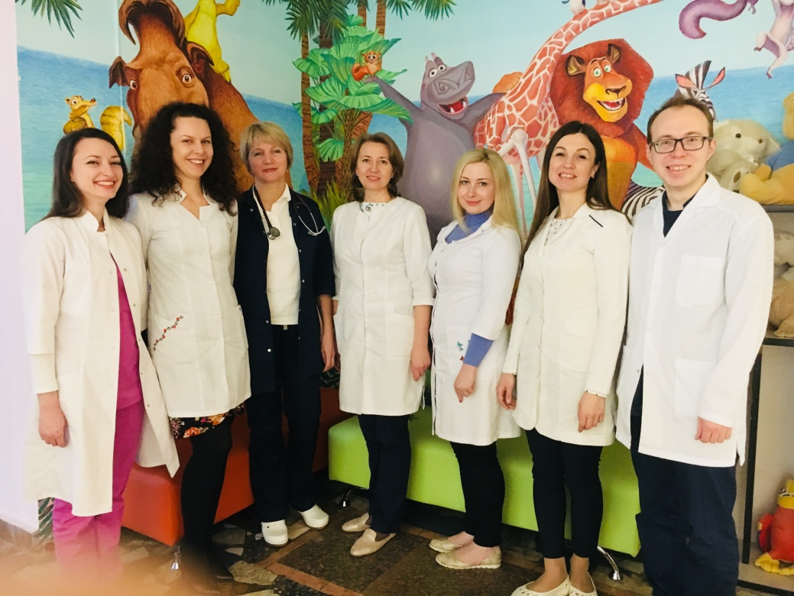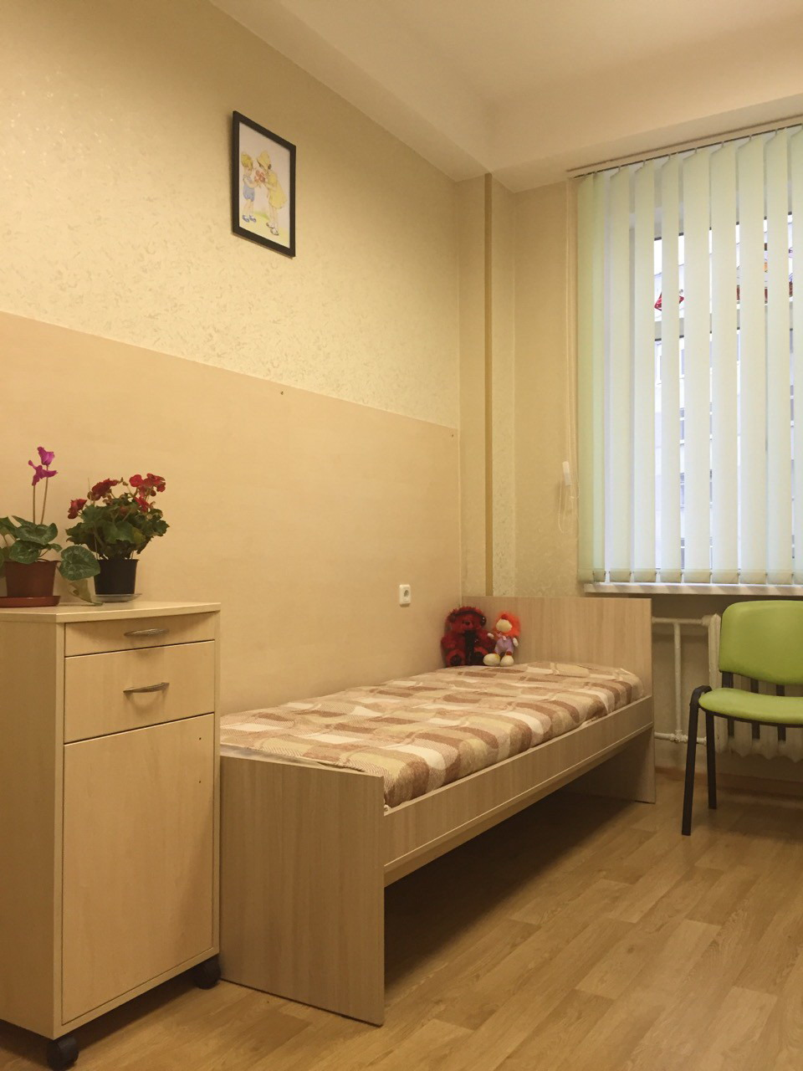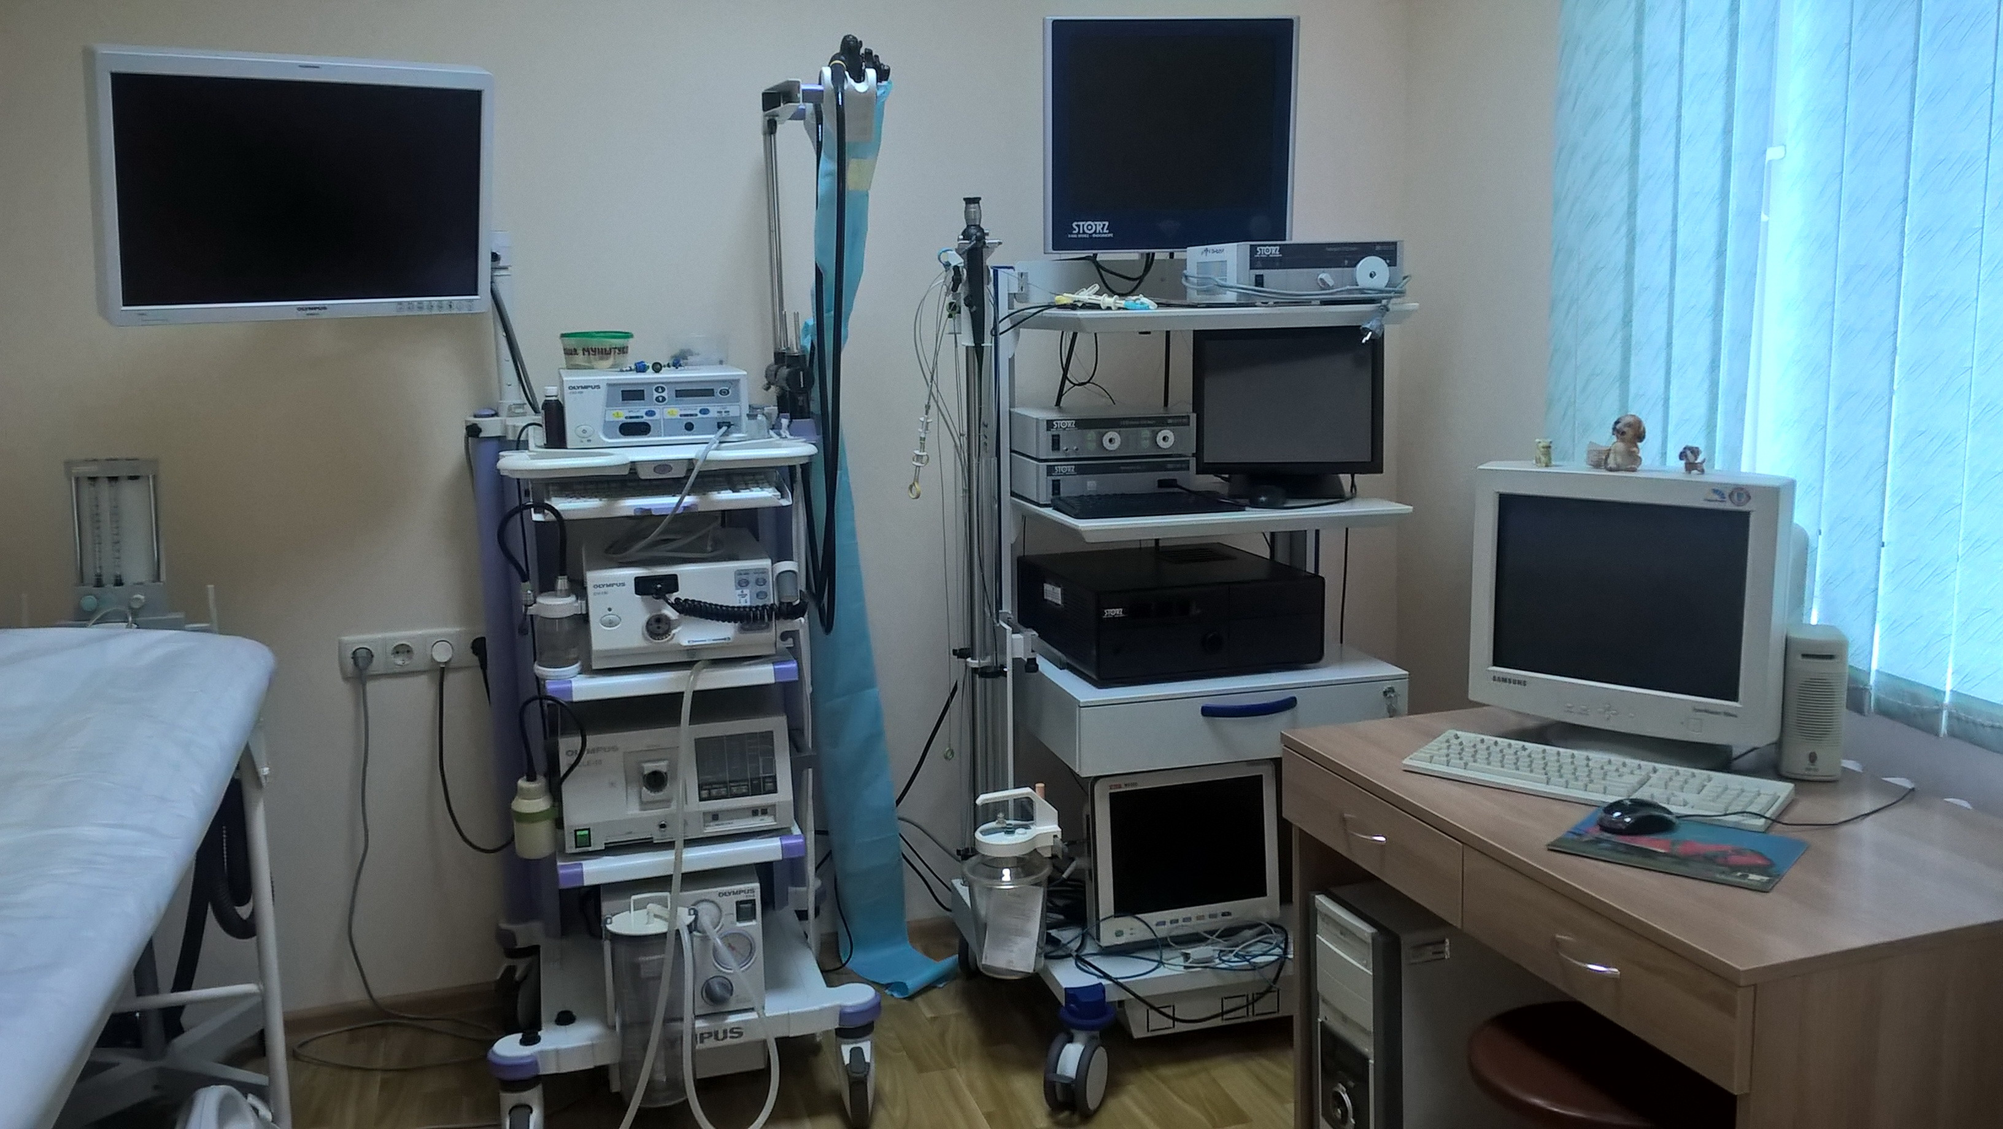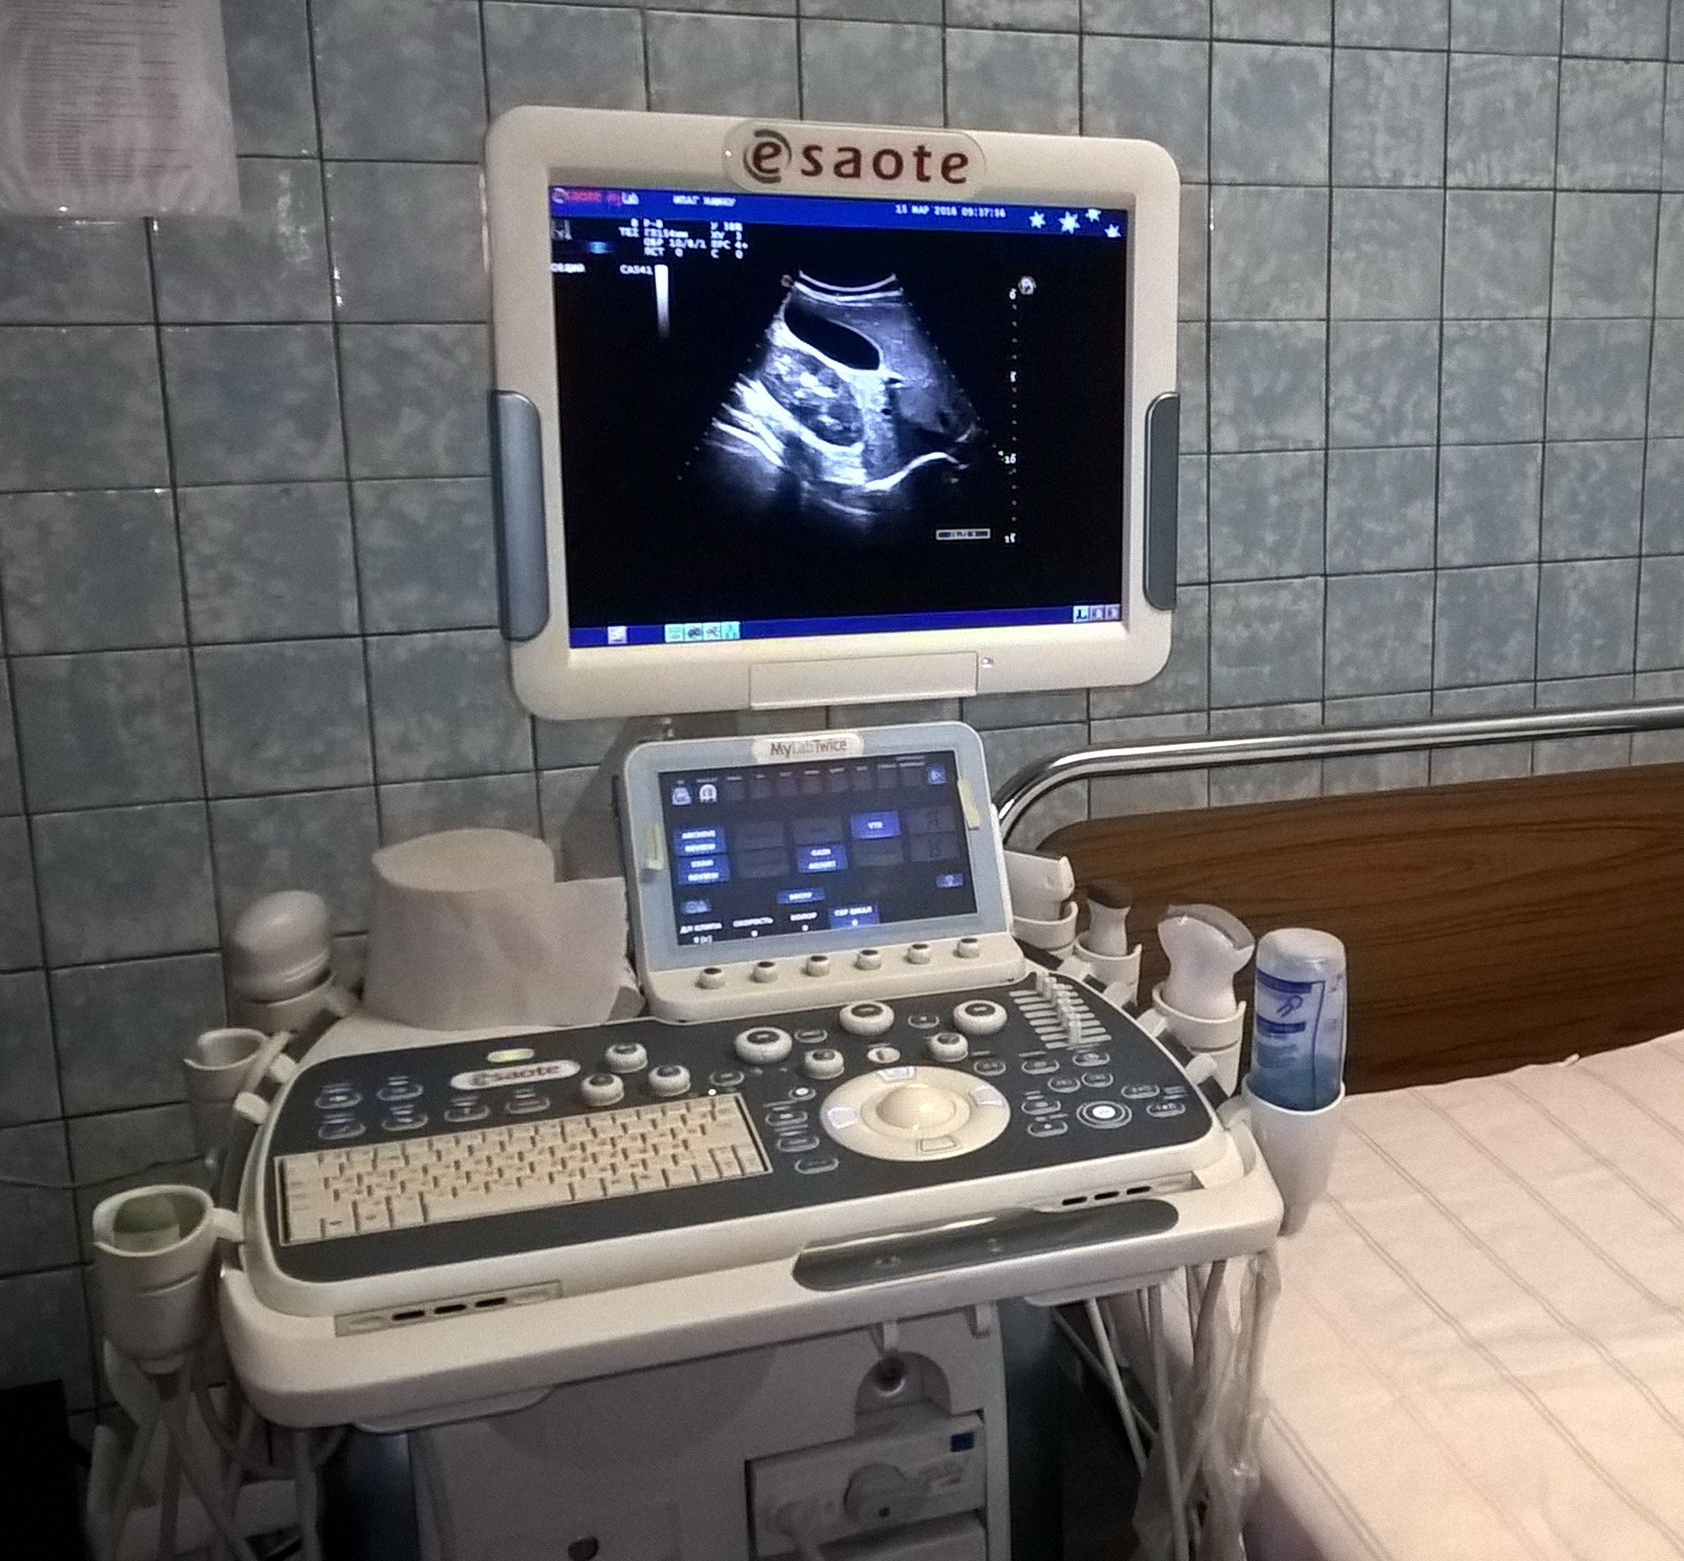

**Контакти: тел.044-489-07-55**,адреса: м. Київ вул. П. Майбороди,8  
<http://ipag-kiev.org.ua>;www.kinder-hepato-center.in.ua ,e-mail : c.hepatology@ukr.net